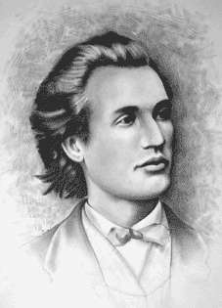

BAREM CLASA a VII a

Subiectul I ( 5x10 puncte )
1 | 2 | 3 | 4 | 5 | 6 | 7 | 8 | 9 | 10
C | B | C | A | D | B | A | C | D | B

Subiectul II (20 puncte)
Fie $\left\{\left.D\right\}\right.$= ABOy
(OB este bisectoare şi înălţime în triunghiul AOD şi deci acesta este isoscel cu OA=OD...............5p
Evident AD=2AB ......................................................................................2p
2 S${}_{Δ\text{AOD}}$ = OB∙AD = d$\left(A,\text{OD}\right)$ ∙ OD = d$\left(A,\text{OD}\right)$∙ OA .....................................8p
Avem OA∙ AM ≥ OA∙ d$\left(A,\text{OD}\right)$ = OB∙AD = 2∙ OB∙AB ............................................5p.

